

L‘Ile Gourmande

Das feine und leichte Gourmet Dessert!

Bezeichnung
Milchdessert – mit Vanillecreme, Karamellsauce und Eiweiss-Topping

Zutaten
Teilentrahmte Milch, Wasser, Zucker, Caramel 4.5% (Zucker, Fruktose-Glukosesirup Sirup, Wasser, modifizierte Stärke, Pektin, Xanthan), Magermilchpulver, Gelatine, Milchproteine, Aromen.

Verkaufseinheit 1 Schachtel
4 x 11cl

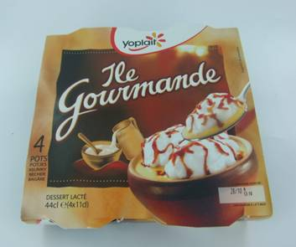

Artikel Nr. 73452
EAN-Code 3 329770 000124

